ФОРМИРОВАНИЕ ПРАВИЛЬНОЙ ОСАНКИ
У ДЕТЕЙ ДОШКОЛЬНОГО ВОЗРАСТА

Осанка – привычное положение тела человека во время движения и покоя – формируется с самого раннего детства в процессе роста, развития и воспитания. Это привычная поза человека, которая зависит от формы позвоночника и развития мускулатуры – «опорного корсета».
Различают осанку правильную, сутулую, лордотическую (круглая спина), кифотическую, выпрямленную (плоская спина), а также асимметричную.
Нарушения осанки возникают и прогрессируют чаще всего в связи со снижением двигательной активности в период интенсивного роста ребенка. При выявлении изменений осанки следует обратить внимание на возможную сопутствующую патологию (нарушение зрения и дыхания, снижение остроты слуха на одно ухо и др.).
Сколиоз (сколиотическая болезнь) – это боковое искривление позвоночника с обязательной ротацией (поворотом) тел позвонков. При истинном сколиозе даже в начальной стадии имеется деформация позвоночника, которая сохраняется независимо от положения ребенка и нагрузки.
Большое влияние на формирование осанки у детей оказывает положение позвоночника, состояние нервной системы.
Позвоночник – это одна из наиболее важных частей костяка. Основные его функции – опорная, защита спинного мозга, амортизация толчков и сотрясений – обеспечиваются благодаря его прочности, эластичности и подвижности.
Позвоночник состоит из отделов: шейного, грудного, поясничного (переходящего в крестец) и копчикового – с умеренными физиологическими изгибами, имеющими переднее-заднее направление.
Физиологические изгибы позвоночника у ребенка выражены умеренно. Голову и туловище он держит прямо, плечи на одном уровне и слегка развернутыми, живот подтянутым, ноги прямыми.

ПРАВИЛЬНАЯ ОСАНКА*

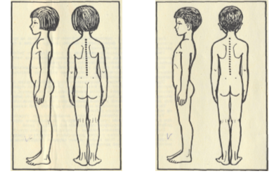

НЕПРАВИЛЬНАЯ ОСАНКА

Нарушение осанки может стать причиной изменения положения внутренних органов, их функций и отразится на здоровье ребенка.

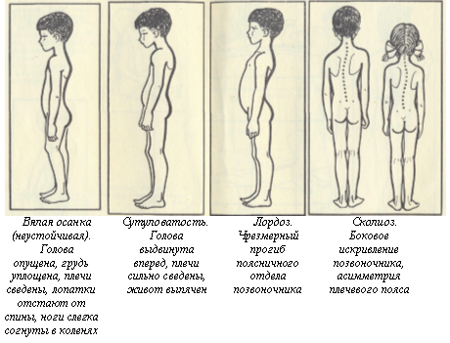
При проявлении признаков нарушения осанки у ребенка надо обращаться к врачу.
Для воспитания хорошей осанки прежде всего следует приучать детей правильно стоять, ходить и сидеть, так как огромное значение для дошкольника имеет правильное положение тела за столом.

ДЕТСКАЯ МЕБЕЛЬ

Соответствие стола и стула росту и пропорциям тела каждого ребен-ка – одно из обязательных условий для формирования у детей правильной осанки.
Чтобы подобрать стол и стул каждому ребенку, надо измерить его рост и определить ростовую группу.

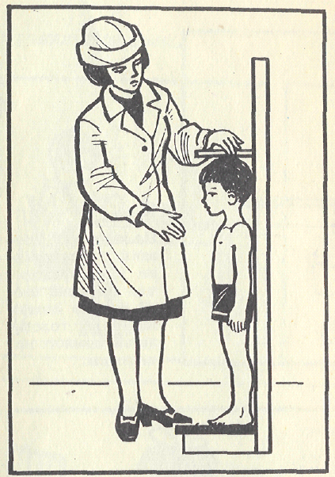

Стулья должны быть в комплекте со столом – одной группы мебели, которая должна быть прономерована (значки-метки в детских садах). Подбор мебели для детей следует проводить с учетом антропометрических показателей (таблица 1).
Таблица 1

Основные размеры столов и стульев
для детей дошкольного возраста

Группа роста  детей (мм) | Группа мебели | Высота стола (мм) | Высота стула (мм)
До 850 | 00 | 340 | 180
Свыше 850  до 1000 | 0 | 400 | 220
1000–1150 | 1 | 460 | 260
1150–1300 | 2 | 520 | 300
1300–1450 | 3 | 580 | 340

Таблица 2
Размеры основной мебели для детей

Рост  детей (см) | Стул |  |  | Стол
 | Высота  сиденья | Глубина  сиденья | Высота  спинки | двухмерный |  |  | шестимерный
 |  |  |  | Высота | Длина  крышки | Ширина  крышки | Высота | Длина  крышки | Ширина  крышки
90–100 | 26 | 23 | 25 |  |  | – | 48 | 100 | 70
100–  110 | 28 | 26 | 27 | 52 | 100 | 50 | – | – | –
110–  120 | 31 | 28 | 30 | 55 | 100 | 50 | – | – | –

Стул (правильно подобранный стул). Высота сиденья стула над полом должна быть равной длине голени ребенка вместе с высотой стопы и каблука обуви. Глубина стула равна 2/3 длины бедра, ширина сиденья несколько превышает ширину таза ребенка, спинка стула должна доходить до нижнего края лопаток.
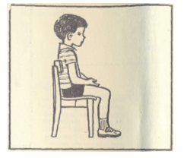
Низкий стул – у ребенка нарушается кровообращение ног и брюшной полости.
При этом высота стула или сиденья парты должна быть такой, чтобы край стола был на 2–3 см выше локтя руки, согнутой под прямым углом. Ноги плотно стоят на полу, свободно помещаясь под крышкой стола. Высота сиденья может изменяться с помощью специального приспособления, плотной подставки и т. п. Стул должен иметь широкую, удобную для опоры спинку. Садиться на него надо глубоко, вплотную к спинке, близко придвинув его к столу.
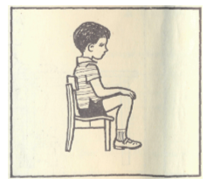
Высокий стул – положение тела ребенка неустойчиво, он принимает неправильные позы, утомляется.

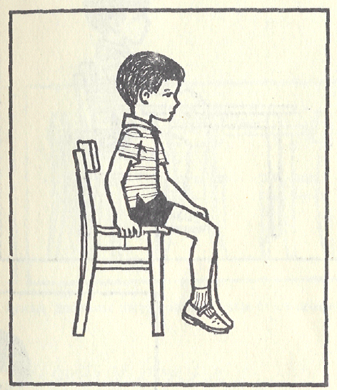

Столы и парты желательно делать раздвижными, дающими возможность менять высоту сиденья и стола в зависимости от роста детей. Высота стола должна соответствовать высоте сиденья стула.
При правильно подобранном столе и стуле руки ребенка, согнутые в локтях под прямым углом, лежат на крышке стола.

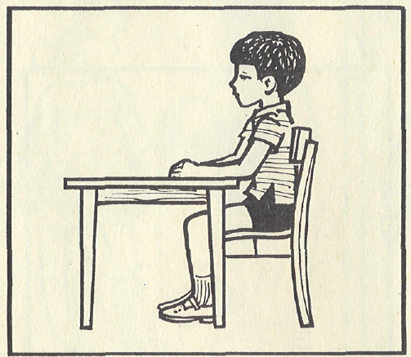

Читать рекомендуется сидя, опираясь на спинку стула, и держать книгу несколько приподнятой над столом. Детям хорошо пользоваться при чтении специальной подставкой для книги – пюпитром. При письме предплечья надо класть на стол так, чтобы локти лежали на одной линии; плечи обязательно держать на одной высоте, не горбиться и не опускать низко голову. При чтении и письме расстояние от глаз до книги или тетради должно быть не менее 30 см.
Низкий стол – ребенок опускает голову, сутулится.

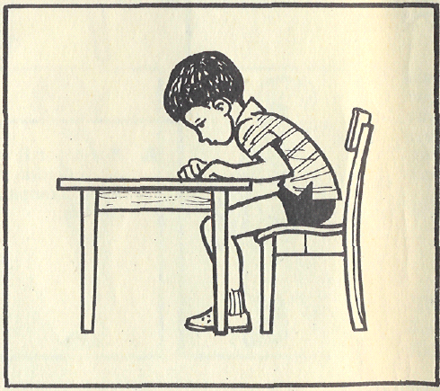

Высокий стол – ребенок поднимает предплечья, для облегчения неудобной позы опускает руку, что ведет к асимметрии плечевого пояса.
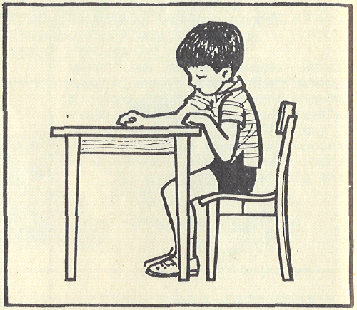

В домашних условиях мебель, рассчитанную на взрослых, необходимо приспособить к росту ребенка.

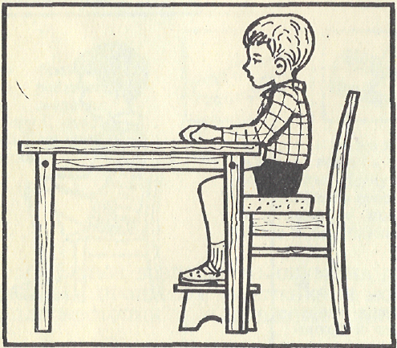

Воспитание правильной осанки требует постоянного наблюдения за позой детей.
ПОЛОЖЕНИЕ ТЕЛА РЕБЕНКА
ЗА СТОЛОМ

1. Правильные позы.
Во время занятий словесного характера дети сидят, прислонившись к спинке стула, ноги всей ступней опираются об пол, руки лежат свободно.

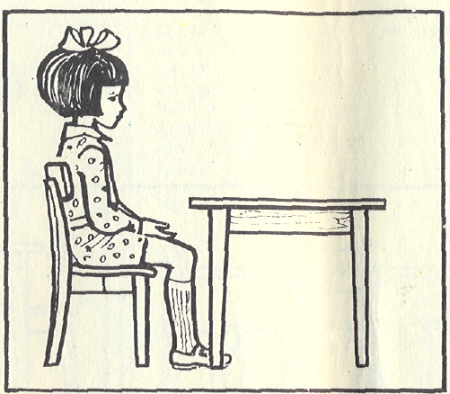

На занятиях, связанных с действием рук, предплечья большей своей частью лежат на столе, головы детей немного наклонены.

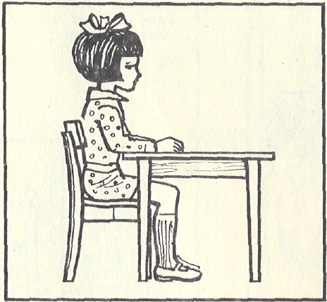

2. Неправильные позы.
Неправильные позы ведут к сужению у детей грудной клетки и нарушению осанки.

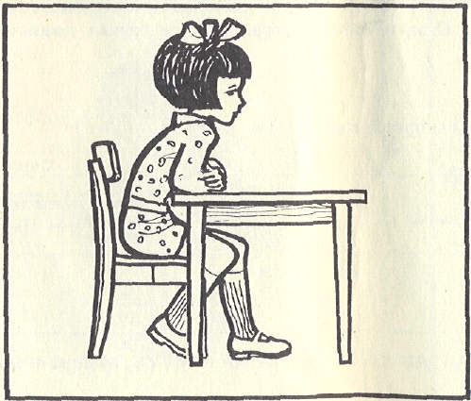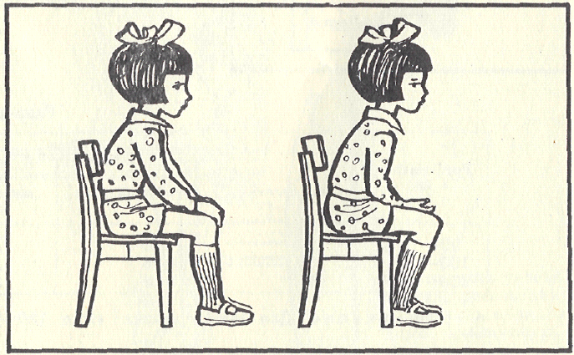

Нельзя так же допускать, чтобы дети, сидя за столом, опирались на него грудью, свешивали один локоть вниз, поворачивали туловище боков к краю стола, поджимали под себя одну или две ноги и опускали голову на одно плечо.

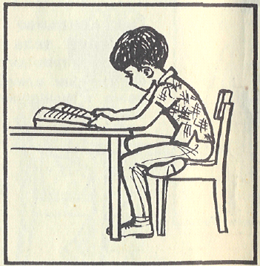

Занятия, требующие выполнение заданий за столом, необходимо сочетать с занятиями подвижного и малоподвижного характера; при таких занятиях необходимо соблюдать установленную длительность.

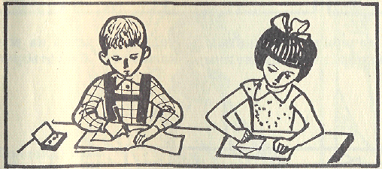
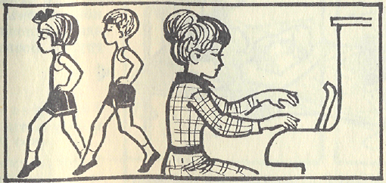

Смена деятельности в течение дня, соблюдение режима подвижности создают у детей бодрое, жизнерадостное настроение и влияют на формирование правильной осанки.
В гигиенический режим (распорядок дня) дошкольника, как было сказано выше, обязательно должны включаться физические упражнения.
Физические упражнения всесторонне развивают детский организм, улучшают работу легких, сердца, пищеварения, укрепляют мускулатуру, нервную систему, закаливают организм, позволяют активно влиять на формирование правильной осанки. Физические упражнения подбираются с учетом требований «Программы воспитания в детском саду».
Они даются детям прежде всего в виде ежедневной утренней гимнастики – «зарядки», содержащей несколько упражнений, способствующих формированию правильной осанки.
Большую роль в образовании неправильной осанки играют плохие привычки, часто возникающие с самого раннего детского возраста, например привычка стоять с опорой на одну и ту же ногу, таз при этом принимает косое положение и позвоночник всегда бывает изогнут в одну сторону; неправильная походка: с опущенной головой, свисающими плечами, согнутыми спиной и ногами, покачиваниями туловища в стороны; привычка носить тяжелые предметы (книги, портфель, сумку и т. п.) в одной и той же руке.
Особенно сильно ухудшает осанку вредная привычка неправильно сидеть за столом во время письма и чтения: низко склоненная голова, согнутая спина, неровное положение плеч и локтей, висящие в воздухе или поджатые под стул ноги – все это искривляет позвоночник, сжимает грудную клетку, сдавливает брюшную полость, перекашивает плечевой пояс, создает и закрепляет неравномерную мышечную «тягу» вокруг позвоночного столба.
Очень большую роль в предупреждении нарушений осанки играет правильное положение тела во время сна, занимающего у детей, в зависимости от возраста, 8–10 часов в сутки. Необходимо помнить, что постоянное лежание на одном боку, сгибание спины «калачиком», сильно подтянутые к животу ноги, поднятое положение головы из-за чрезмерно высокой подушки, «проваливание» туловища в слишком мягкий матрац являются причинами нарушения осанки.
Родителям надо укладывать детей спать на ровном, плотном и не чрезмерно мягком матраце, лучше всего на волосяном, и на одной невысокой подушке. Приучайте детей засыпать лучше всего на спине, держа руки поверх одеяла. Здоровым, крепким детям можно разрешать спать и на боку, только не на одном и том же. При этом следите за тем, чтобы ребенок не подтягивал ноги к животу и не свертывался «комочком» или «калачиком», не укрывался одеялом с головой.
Если слабые и больные дети вынуждены, по указанию врача, долгое время проводить лежа в постели, то никогда не разрешайте им читать в положении на боку. Можно читать, только полулежа на спине, положив под верхнюю часть спины и голову две подушки и держа книгу на уровне глаз на расстоянии 30–40 см от них.

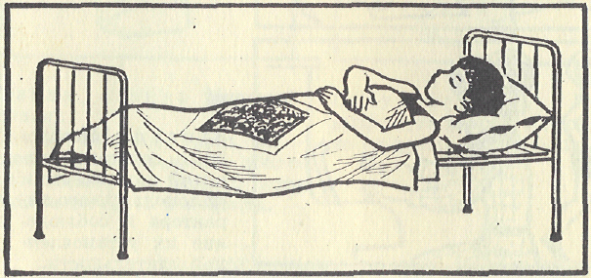

У детей причинами нарушения осанки, кроме указанных, также могут быть длинная езда на велосипеде с согнутым положением спины и ряд игр, связанных со стоянием и прыжками на одной ноге: «классы», подбрасывание предметов ногой («пушок»), катание на самокате с отталкиванием одной ногой и т. п.
Причиной различных ухудшений осанки может служить неправильная одежда и обувь: сильно стягивающий талию пояс, высокие каблуки, придающие неправильное положение тазу и нижним конечностям.
Все указанные неблагоприятные моменты, отрицательно влияющие на осанку, особенно вредно действуют на людей с плохим здоровьем, перенесших тяжелые заболевания, имеющих слабую мускулатуру, пониженное питание, отличающихся вялостью, слабой волей и не соблюдающих гигиенический режим.
ДЕТСКАЯ ОДЕЖДА И ОБУВЬ

Одежда должна быть удобной, легкой, красивой и не стеснять движения ребенка.

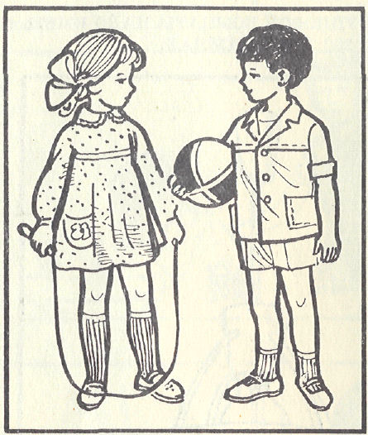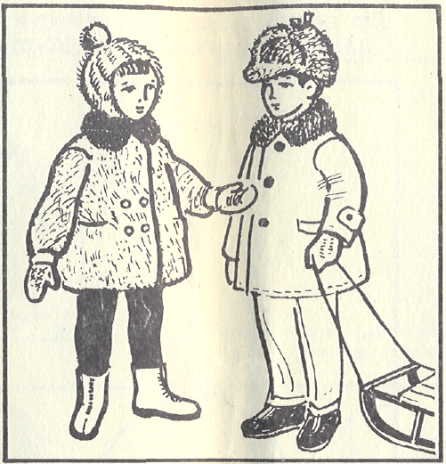
Правильно одетые дети

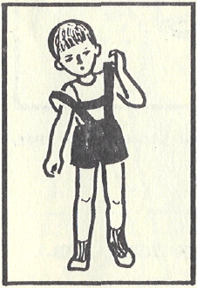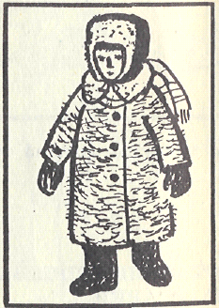
Длинные бретели, тяжелая меховая шуба
могут стать причиной нарушения осанки

Детская обувь должна соответствовать форме стопы и ее размерам, быть широкой в носовой части и обеспечивать устойчивое положение пятки во время движения.

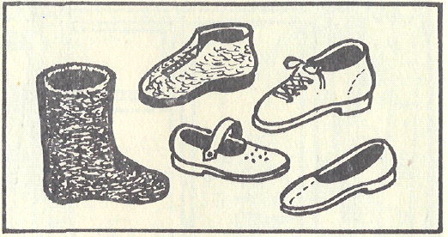
Обувь, отвечающая гигиеническим требованиям

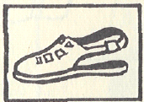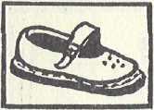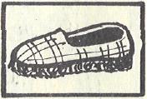
Неправильная обувь. Отсутствие задника ведет к неустойчивому
положению стопы. Негнущаяся подошва вызывает уплощение стопы.
Ношение теплой обуви в комнате приводит к перегреванию стопы
и ослаблению связочного аппарата.

Детская одежда (бельё) нательная*

Температура воздуха по °С | Одежда | Доступное число слоев одежды в области  туловища
18–20 | Хлопчатобумажное белье, платье из полушерстяной и хлопчатобумажной ткани, колготы, для старших дошкольников гольфы, на ногах туфли | 2–3
21–22 | Хлопчатобумажное белье, платье (рубашки) из тонкой хлопчатобумажной ткани с коротким рукавом, гольфы, на ногах легкие туфли или босоножки | 2
23 и выше | Тонкое хлопчатобумажное белье или без него, легкое платье, льняная рубашка без рукавов, носки, на ногах босоножки | 1–2

